NOTLAR:

Sunumlar için <https://github.com/burakduman-bilgeadam/sunum> buradan erişim sağlayabilirsiniz.

Derste çözülen örnekler için <https://github.com/burakduman-bilgeadam/examples> buradan erişim sağlayabilirsiniz.

Eclipse de proje import u için aşağıdaki adımları takip ediniz:

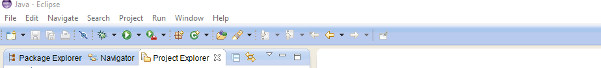

File a tıklayın . Açılan menüden import seçeneğini seçiniz.

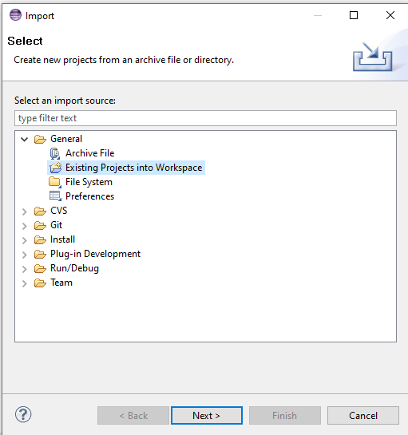

Next butonuna tıklayınız.

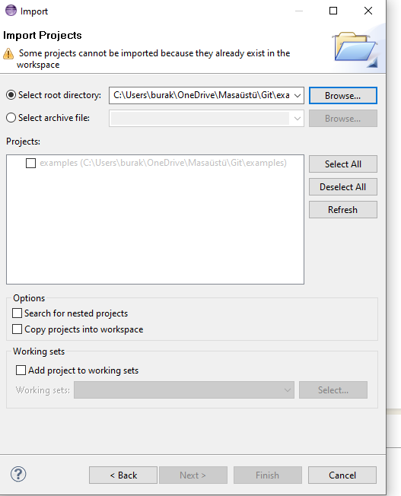

Projeyi seçip finish butonuna tıklayınız.

Proje ağacında projenin geldiğini göreceksiniz. Sonra Projenin üzerine gelip sağ click ile properties seçeneğine tıklayınız. Java Build Path e tıklayınız.

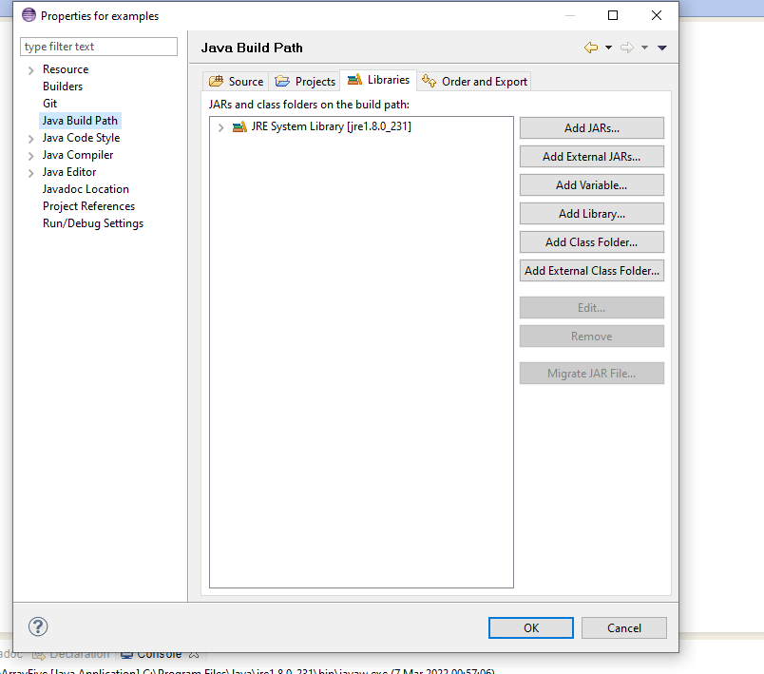

Burada hata görmemeniz gerekir. Eğer görürseniz JRE nin üzerine tıklayıp remove butonuna tıklayın ve add library butonuna tıklayın. Açılan pencerede JRE System Library seçeneğine tıklayıp next deyin ve gelen ekranda 1.8 i seçiniz.

Daha sonra sol menü ağacında Java Compiler a tıklayınız.

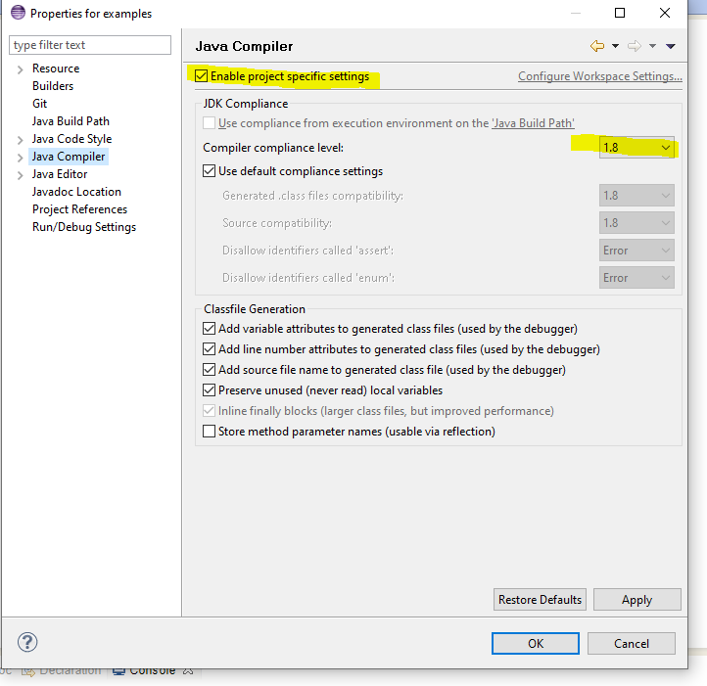

Checkbox ı seçip java versiyonunu 1.8 yapınız ve apply butonuna tıklayıp pencereyi kapatınız.

Kendi bilgisayarınıza direk web arayüzünden indirebilirsiniz. Eğer bilgisayarınıza çekmek istiyorsanız git clone yukarıdaki_url ile alabilirsiniz. Daha sonrada sadece git pull origin main ile güncelleyebilirsiniz doğrudan.

Sorun yaşayanlar olursa : [burak.duman@bilgeadam.com](mailto:burak.duman@bilgeadam.com) a mail atsın akşamları mail kutumu kontrol ediyorum.

ÖDEVLER

1. Main hariç 4 method yazınız. Bu methodlar birbirini çağırmalı. Main->method1 i çağırmalı , method1->method2 yi çağırmalı, method2->method3 ‘ü çağırmalı, method3->method4 ü çağırmalı. Method 4 den bir exception fırlatıp mainde yakalamanızı istiyorum. Exception türü farketmez. Derste buna benzer bir örnek yapmıştık. Bu örnekte try catch throws ve throw keywordlerini kullanmanızı istiyorum.
2. Bir 5 elemanlı int array tanımlamanızı istiyorum. Kullanıcıdan tüm elemanların değerlerini almanızı istiyorum. Daha sonra aldığınız değerlerin ortalamasını hesaplayan bir kod istiyorum. Ortalama hesabı ayrı method da olmalıdır. Değer alma ayrı methodda yapmanızı istiyorum. Ortalamayı ekrana yazdırma mainde olabilir. Örneğin ; array 1,2,3,4,5 girildiğini varsayalım . Çıktı ortalama : 3 yazmalı. 3 ‘ün hesabı 1+2+3+4+5 /5 bu şekildedir.